附件2：

广东省地方标准制定

《高速公路运营期移动源碳排放核算标准》

Accounting specification for carbon emission from mobile source in operation period for expressway

（送审稿）

**编 制 说 明**

**标准编写工作组**

**2024年6月**

目 录

一、 项目来源 1

二、 标准编制背景、目的及意义 3

三、 关于标准应用场景的说明 5

1. 碳排放核算对象 5

2. 碳排放管控方向 6

3. 主要使用场景 7

四、 相关法律、法规和标准情况 8

五、 标准制定的基础条件 11

1. 数据基础 11

2. 方法基础 13

六、 预期效益 16

七、 编制原则 16

1. 规范性原则 16

2. 协调性原则 16

3. 突出行业特性原则 17

4. 适用性和可行性原则 17

八、 标准主要内容 17

1. 范围 17

2. 规范性引用文件 17

3. 术语和定义 18

4. 基本规定 18

5. 核算边界 19

6. 核算流程 20

7. 核算方法 20

8. 活动数据 26

9. 排放因子 32

10. 不确定性分析 32

11. 核算工作质量管理 33

12. 报告内容和格式 34

13. 附录 34

九、 主要工作过程 35

十、 采用国内外先进标准的情况，与国内外同类标准水平的对比情况 36

十一、 与有关现行法律、法规和强制性国家标准的关系 36

十二、 重大意见分歧的处理依据和结果 36

十三、 贯彻实施标准的要求、措施等建议 36

十四、 其他应当说明的事项 36

# 项目来源

根据广东省市场监督管理局关于批准下达2023年第一批广东省地方标准制修订计划的通知（粤市监标准〔2023〕211号），《高速公路运营期移动源碳排放核算标准》由广东省交通运输厅提出，广东省交通运输标准化技术委员会（GD/TC 133）归口。

本文件参编单位一共有五家，分别是广东省交通运输厅、广东省交通规划设计研究院集团股份有限公司、广东省交通运输规划研究中心、华南理工大学、广东联合电子服务股份有限公司。参编单位在标准制定、科研管理及工程咨询等领域具有丰富的经验和卓越的成绩。

（1）广东省交通运输厅公路运营管理处

广东省交通运输厅公路运营管理处为广东省交通运输厅业务处室，组织拟订公路运营、服务有关政策和规章制度并监督实施，指导公路服务区等配套设施及服务工作。负责收费公路监督管理工作，承担公路收费站设置、车辆通行费标准审核及收费公路经营期满移交接管工作。负责收费公路统计工作。负责公路联网收费管理，指导电子不停车收费工作。负责全省公路路网运行协调统筹工作，组织拟订路网运行政策、标准和规范并监督实施。组织公路路网运行情况监测及相关信息数据分析、应用服务工作。

（2）广东省交通规划设计研究院集团股份有限公司

广东省交通规划设计研究院集团股份有限公司（以下简称“省交通院”）始建于1952年，主要从事公路行业、市政行业、建筑行业和风景园林的规划、咨询、勘察、设计、监理、检测监测、施工图审查和养护施工等业务。公司成立以来承担并完成了广东省大部分国省道、高速公路和一大批市政工程、建筑工程的勘察设计任务，以及一大批综合交通规划编制工作，先后荣获国际、国家及省（部）级优秀勘察、设计、测量、咨询以及科技进步等奖励500余项（次）。公司设置了国家博士后科研工作站、广东省工程技术研究中心、智慧交通创新与应用研究中心、交通大数据研究中心、广东省及环粤地区交通规划与仿真实验室、数字化技术研究院等科研创新平台，具有较强的创新研究能力。

近年来，省交通院参与编制了《绿色公路建设技术标准》、《广东省公路工程绿色生态排水系统设计指南》、《广东省普通干线公路设计标准化指南》、《广东省智慧高速公路建设指南》等100余项标准指南的编制，对高速公路及绿色低碳领域具有丰富的研究经验。

（3）广东省交通运输规划研究中心

广东省交通运输规划研究中心（以下简称“规划中心”）成立于2000年9月，通过工程咨询甲级资信评价，是广东省交通运输厅直属事业单位，业务聚焦于广东交通运输规划、工程咨询和行业政策法规研究。自成立以来，规划中心承担了约200项规划研究课题，完成了超过6000公里高速公路和400余项港口、航道的技术咨询，在综合交通运输规划、工程设计咨询、行业管理与政策法规研究方面积累了丰富的经验，形成了一批高质量的服务成果，多项研究成果分获国家及省级科学技术奖、优秀工程咨询奖。

规划中心在绿色低碳交通方面承担了多项全省绿色交通发展的相关省级规划和战略研究，全面协助省交通运输厅开展绿色交通建设工作，制定相关政策制度，提供技术支撑服务；承担了多交通运输相关专业领域（包括公路、航道、港口、站场等）的绿色建设、污染防治、能耗监管等研究、标准规范编制及评价咨询项目70余项。其中，近3年来承担交通运输低碳及碳达峰等相关课题近10项。

（4）华南理工大学

华南理工大学是直属教育部的全国重点大学，为新中国“四大工学院”之一；1981年经国务院批准为首批博士和硕士学位授予单位； 1995年进入“211工程”行列；2001年进入“985工程”行列；2017年进入“双一流”建设A类高校行列，2020年进入上海软科“世界大学学术排名”前200强。学校有12个学科领域进入ESI全球排名前1%。学校以雄厚的原始科研创新能力推动一流大学建设，建有28个国家级科研平台、217个部省级科研平台，数量位居全国高校前列、广东高校首位。

华南理工大学在绿色低碳交通方面承担了多项国家和广东省的课题，包括“基于大数据的智慧交通基础理论与关键技术”、“广东省公路网车辆能耗与排放统计分析技术和应用研究” 和“广州市绿色货运配送示范工程实施情况分析”等；发表交通流模型、交通数据分析、碳排放测算相关论文100余篇。

（5）广东联合电子服务股份有限公司

广东联合电子服务股份有限公司（以下简称“联合电服公司”）：经省政府批准于2002年7月成立，负责实施广东省公路联网收费和推广粤通卡电子不停车收费（ETC）工作。公司注册资本3.92亿元，为广东省交通集团直属企业。联合电服公司秉承“服务、创新、高效”的企业理念，紧紧围绕“省联网中心、省通信中心、省视频云联网中心以及省交通集团数据中心、客服中心”的战略定位，研究融合省交通集团智慧交通领域相关资源，以公路联网收费业务为基础，以“车联网+互联网”为核心，拓展汽车后服务市场、建设大数据中心和云支付中心，推动公司从智慧收费向智慧高速、智慧交通、智慧城市发展；充分发挥类金融资源优势，加强资本运作，做强做优做大集团智慧交通板块。

# 标准编制背景、目的及意义

**（1）积极响应国家及广东省相关政策要求，为政府和行业主管部门开展低碳管理提供有力抓手**

为如期实现国家“3060”碳达峰碳中和目标，国务院2021年发布了《2030年前碳达峰行动方案》（国发〔2021〕23号）。碳达峰行动方案中提出加强碳排放统计核算能力建设，深化核算方法研究，建立统一规范的碳排放统计核算体系。支持行业、企业依据自身特点开展碳排放核算方法学研究，建立健全碳排放计量体系。2021年12月国务院印发《“十四五”现代综合交通运输体系发展规划》（国发〔2021〕27号）明确要求研究制定交通运输领域碳排放统计方法和核算规则，加强碳排放基础统计核算，建立交通运输碳排放监测平台。2022年4月，国家发展改革委、国家统计局、生态环境部联合印发了《关于加快建立统一规范的碳排放统计核算体系实施方案》，其中进一步强调要求完善行业企业碳排放核算机制，建立覆盖全面、算法科学的行业碳排放核算方法体系。

2020年6月，广东省交通运输厅发布《绿色交通三年行动计划2020年工作任务》，提出了推进绿色交通标准体系建设。广东省委、省政府积极贯彻响应国家双碳战略部署和政策要求，于2022年7月发布《中共广东省委 广东省人民政府关于完整准确全面贯彻新发展理念推进碳达峰碳中和工作的实施意见》，其中指出加快构建碳达峰、碳中和先进标准计量体系，研究制定重点行业和产品温室气体排放等地方标准。鼓励有关机构和企业参与国内国际相关标准制定。建立健全交通行业碳排放统计核算标准是实现交通运输领域碳达峰碳中和目标的基础。

根据中国碳排放数据库CEADs统计数据，2019年广东省全行业碳排放达到585.8百万吨，分部门核算碳排放清单中广东省交通运输、仓储、邮政业分类下碳排放量为70.15百万吨，碳排放占比达到12%。根据高速公路交通量数据进行测算，广东省高速公路交通全年排放量达到5.5百万吨，占全省交通运输业（包括仓储、邮政）的7.8%。为了贯彻落实党中央“碳达峰、碳中和”战略部署，高速公路行业的碳减排势在必行。但是至今尚缺乏专门的高速公路移动源碳排放核算标准，相关的行业碳排放数据统计工作难以开展，高速公路运营管理企业的碳排放摸底工作缺乏方法学指导。研制并实施《高速公路运营期移动源碳排放核算标准》地方标准可为广东省高速公路主管部门落实节能减排工作开展基础性的碳排放数据收集、为推动高速公路低碳管理工作提供抓手。

**（2）通过量化高速公路运营期移动源碳排放，引导高速公路运营管理低碳转型，为科学评估高速公路交通碳排放水平及高速公路运营管理企业的碳排放管控水平提供数据支持**

目前，高速公路在所有公路中等级最高、移动源统计数据基础较好，运营管理信息化水平较高，具备较好的碳排放核算条件。开展高速公路运营期移动源碳排放核算方法研究，制定相应的核算标准，可以有效引导广东省高速公路运营管理企业提高低碳发展意识，进而开展高效智慧交通、绿色运行管控、低碳出行引导等行动，降低通过高速公路过程中的车辆能源消耗和碳排放。

通行高速公路的机动车是一种移动排放源，其碳排放具有过程复杂、时空分布广的特点。通过研制《高速公路运营期移动源碳排放核算标准》，建立完善统一规范的核算方法标准，可为高速公路运营期和高速公路用户的碳排放核算提供科学的参考依据，实现各路段的交通碳排放计算可行、数量可比、结果可用。进一步为高速公路布局绿色出行、施行碳普惠制提供方法论，同时也为企业践行高效、低碳、清洁等发展目标提供科学的量化依据，加快完善高速公路运营低碳化激励机制，促进高速公路运营管理绿色高效发展。

**（3）进一步完善高速公路绿色运营和温室气体排放核算标准体系，弥补移动源核算标准的缺失，助力提高高速公路节能低碳环保管理水平，挖掘其碳减排潜力**

目前，国家尚未出台针对高速公路行业的、统一规范的碳排放核算标准体系，运营期移动源排放核算标准存在缺失。《高速公路运营期移动源碳排放核算标准》的研制将有效弥补高速公路标准在碳排放管理领域的空白，为构建高速公路行业温室气体排放核算体系提供基础。该方法标准既是对广东省绿色交通标准体系的补充和完善，同时也是对广东省现行行业碳排放核算及报告标准与指南的补充和完善。

该标准的制定工作积极响应了国家《关于完整准确全面贯彻新发展理念做好碳达峰碳中和工作的实施意见》、《关于加快建立统一规范的碳排放统计核算体系实施方案》等相关政策，落实了《广东省碳达峰实施方案》中加强碳排放统计核算能力建设的要求，针对当前高速公路运营管理高质量发展、低碳转型的迫切需求，完善了高速公路运营期碳排放核算方法，进一步夯实了由能耗双控转向碳双控的工作基础，有利于进一步挖掘高速公路交通减排潜力。

# 关于标准应用场景的说明

2021年7月，全国碳市场正式启动，电力、石化、化工、建材、钢铁、有色、造纸及民航等八个行业首批纳入全国碳市场。对于重点排放企业，政府通过碳排放配额发放结合碳市场机制对企业的碳排放进行管控，这些重点排放企业需要对自身生产活动产生的碳排放承担责任。高速公路上的移动源碳排放与高速公路运营管理企业的运营服务与管控水平有关，但这些移动源所属的主体众多，既包括营运交通和非营运交通，也包括各类运输企业和私家车。高速公路运营期移动源的碳排放并不能归属于高速公路运营管理企业。因此高速公路运营期移动源碳排放核算标准的应用场景与目前其它的行业（企业）碳排放核算标准存在差异。

## 碳排放核算对象

目前针对企业层面的碳排放核算是以排放源的控制权来判定核算边界的。从这个角度，高速公路运营期移动源的碳排放量控制的责任主体应是车辆所有方，包括各类企业和私家车主。但是因道路交通运行状况等因素对车辆运行碳排放存在显著影响，高速公路运营管理公司在移动源碳排放管控方面存在间接责任，如表1所示。高速公路运营管理企业承担了高速公路的运营管理服务职责，其运营管理活动会影响高速公路上所有机动车的能耗及排放。因此从高速公路运营期的管理主体角度，以高速公路运营管理企业作为高速公路运营期移动源碳排放核算的核算对象是最为合适的，有利于推动提升高速公路低碳运营服务水平，有效管控整个高速公路运营期的移动源碳排放。

综上考虑，本标准规定了高速公路运营期移动源碳排放核算对象是高速公路运营管理企业。

表 1 高速公路运营期移动源碳排放的责任划分

|  |  |  |
| --- | --- | --- |
| 研究对象 | 碳排放主要相关因素 | 责任方 |
| 高速公路运营管理公司所服务的运营期移动源的碳排放 | 车辆状况 | 车辆所有方 |
| 驾驶情况 |
| 静态道路条件 | 高速公路运营管理公司 |
| 动态运行状况 |

## 碳排放管控方向

影响高速公路运营期机动车碳排放的因素主要有车辆燃料及能耗、车辆运行速度等，相对应的碳排放管控方向也可以划分为车辆技术方面和实际运行方面。车辆技术方面，目前主要措施是推广使用低排放或零排放的车型；实际运行方面，主要措施是减少交通拥堵、调节路网流量分布、提高通行效率。

高速公路与普通道路相比，其显著特点是实施通行收费，运行数据较为完善。基于高速公路通行收费机制引导运营期移动源碳排放主动管控具有特别优势。按表2所示，对于车辆所有方而言，基于碳排放评价指标研究高速公路差异化收费定价策略，可以引导车辆所有方选择更低排放的车辆；对于高速公路运营公司而言，基于碳排放核算数据量化研究确立碳排放管控激励机制，可以引导高速公路运营公司加强交通拥堵治理、提高通行效率及服务水平进而达到控制移动源碳排放的目的。

表 2 基于收费机制的高速公路移动源碳排放管控措施

|  |  |  |
| --- | --- | --- |
| 责任对象 | 管控方向 | 说明 |
| 车辆所有方 | 引导车辆转型升级 | 对低排放车辆进行通行费优惠，引导使用低排放车辆 |
| 高速公路运营公司 | 引导运营公司加强拥堵运行治理 | 通过价格杠杆调整车流分布和运行状态，基于碳排放核算数据量化研究确立碳排放管控激励机制，引导高速公路运营公司加强交通拥堵治理、提高路网通行效率 |

## 主要使用场景

基于高速公路运营期移动源碳排放核算对象确定及碳排放管控措施的实施方向，可初步建立高速公路运营期移动源碳排放管控机制，如图1所示。本标准的主要使用场景归纳为以下三个方面：

（1）基于核算标准建立健全高速公路运营期的交通碳排放监测体系，为高速公路运营管理各类政策及措施的实施效果评估提供数据支持。

（2）基于核算标准获得高速公路运营期移动源碳排放数据，进一步构建出高速公路运营期碳排放管控评价指标，通过碳排放管控激励措施促进高速公路运营管理企业加强运行管理、提升服务水平；

（3）基于碳排放数据及评价指标研究制定高速公路差异化收费定价策略，以收费政策引导车辆向低能耗、低排放（甚至零排放）转型，促进高速公路运营管理企业加强运营管理、减少交通拥堵、提高车辆通行效率。

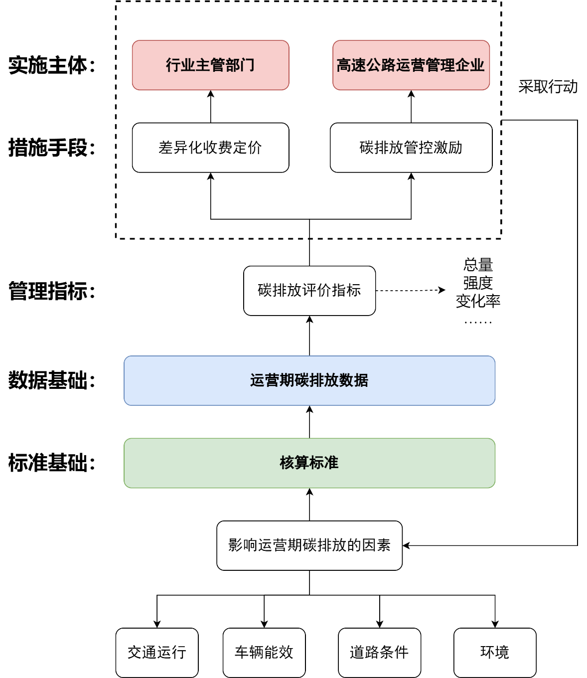

图 1 高速公路运营期移动源碳排放管控机制

# 相关法律、法规和标准情况

从国内外调研情况来看，目前省级（或行业）层面以上涉及温室气体排放核算的技术指导性文件主要有《IPCC 国家温室气体清单指南》、《温室气体核算体系（Greenhouse Gas Protocol）》、《ISO 14064》、《ISO 14067》、《省级温室气体清单编制指南》、24个行业碳排放数据核算及报告的标准及指南、《GB/T 32150-2015 工业企业温室气体排放核算和报告通则》、《温室气体排放核算与报告要求第1部分：发电企业》等12个国家标准。不难发现，国内外对于温室气体排放包括二氧化碳排放等问题关注度持续升温，新的核算方法及标准制定修订也在陆续出台。

表 3 国际上温室气体核算技术性文件

| **核算体系** | **制定/发布机构** | **适用场景** | **特点** |
| --- | --- | --- | --- |
| IPCC 国家温室气体清单指南 | 政府间气候变化专门委员会（Intergovernmental Panel on Climate Change，简称IPCC） | 主要面向国家和区域层面的温室气体清单编制工作 | 所采用的排放因子以及活动数据属于国家以及区域层面的数据。 |
| 温室气体核算体系（Greenhouse Gas Protocol） | 非政府组织世界资源研究所 联合170 家国际公司或机构建立 | 针对企业、组织或者减排项目进行温室气体核算 | 覆盖了企业、组织、项目等多个层次 |
| ISO 14064、ISO 14067 | 国际标准化组织(International Organization for Standardization，简称 ISO) | ISO 14064-1适用于组织；ISO 14064-2适用于温室气体项目；ISO 14064-3适用于审定员和核查员；ISO 14067核算对象是产品或者服务在全生命周期内温室气体排放量以及温室气体清除量 | 量化的气体有六种，包括二氧化碳（CO2）、甲烷（CH4）、氧化亚氮（N2O）、氢氟碳化物（HFCs）、全氟碳化物（PFCs）和六氟化硫（SF6） |

表 4 国内温室气体核算技术性文件

| **核算技术文件** | **归口/制定部门** | **适用场景** | **特点** |
| --- | --- | --- | --- |
| 《省级温室气体清单编制指南》 | 国家发展与改革委员会气候司、国内多所著名高校以及多所著名研究所、研究中心 | 《省级指南》与其他国际上的温室气体清单编制指南相比更适合我国在进行区域温室气体清单编制的工作时使用。 | 参考了《IPCC 指南》相关核算方法理论（基于排放因子）对于温室气体核算所使用的碳排放因子与《IPCC 指南》中推荐的缺省排放因子不同。  即使是没有给出具体的碳排放因子时，《省级指南》给出计算碳排放因子所需的具体数值以及核算步骤，这些具体数值也更符合我国国情。 |
| 行业企业温室气体排放核算方法与报告指南（24个行业指南） | 国家发展与改革委员会委托国家应对气候变化战略研究与国际合作中心共同编制 | 该系列行业企业指南依据每个标准的不同，适用于不同行业的企业或者其他独立核算的法人组织。该系列指南的行业分类是依据我国国民经济行业分类，每个行业指南中都给出相应的适用范围供核算企业参考 | 企业需要核算和报告在运营上有控制权的所有生产场所和设施产生的温室气体排放。  参考了《2006 年 IPCC 国家温室气体清单指南》以及《省级温室气体清单编制指南（试行）》。  针对国内具体行业的特点给出了温室气体核算注意事项说明，更加适应我国国情。 |
| GB/T 32150-2015 工业企业温室气体排放核算和报告通则 | 国家发展与改革委员会应对气候变化司提出 | 适用于指导行业温室气体排放核算方法与报告要求标准的编制，也可为工业企业开展温室气体排放核算与报告活动提供方法参考 | 方法上参考了ISO 14064-1标准、《温室气体核算体系：企业核算与报告标准》、《IPCC 国家温室气体清单指南》等文件编制而成。 |
| 《温室气体排放核算与报告要求第1部分：发电企业》等12个国家标准 | 国家发展与改革委员会 | 适用于指导企业温室气体排放核算方法与报告要求 | 方法上参考了GB/T 32150-2015 工业企业温室气体排放核算和报告通则 |

# 标准制定的基础条件

## 数据基础

高速公路联网收费数据是在全国高速公路联网收费系统中，收集、储存、处理和传输的各种数据。这些数据记录了高速公路使用者的各种信息，包括车辆信息、行驶里程、通行时间、支付金额等，以及高速公路路况、交通流量、气象等实时信息。目前，全国高速公路联网收费数据已经覆盖了全国29个小份，高速里程13.6万公里，记录条数超过480亿条，平均每月高达8-8.5亿条。这些数据被广泛应用于高速公路管理、交通规划、安全监控、应急指挥等领域，为提高高速公路的运营效率和服务水平提供了重要的支持和保障。

2014年，广东省撤除了大量位于主线道路上的收费站，仅保留位于高速公路出入匝道和省界的收费站，实现了全省高速公路联网收费。与联网收费系统相对应，收费数据主要包括车辆的入口区域编码、入口收费站编码、入口时间、入口车道类型、出口区域编码、出口收费站编码、出口时间、出口车道类型等字段。2019年，为加快建设和完善高速公路收费体系，全国各省份实行取消高速公路省界收费站系统工程，广东省高速收费系统也进行了相应的调整。目前，广东省高速收费系统主要采集出入口通行数据和门架数据。基于高速收费数据可得到高速公路高精度的统计数据，主要类型如图2所示。

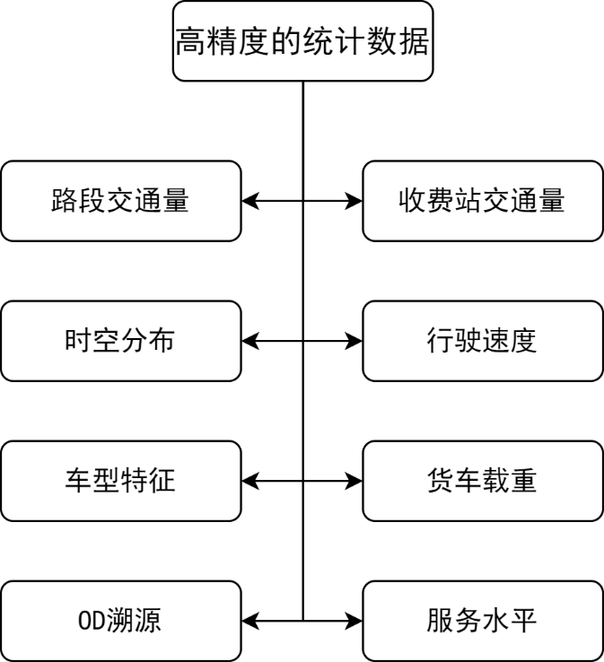

图 2 基于高速公路联网收费流水的高精度统计数据

表 5 广东省高速收费出入口通行数据字段表

| 序号 | 字段名 | 字段含义 | 序号 | 字段名 | 字段含义 |
| --- | --- | --- | --- | --- | --- |
| 1 | PASSID | 通行标识ID | 13 | EXSTATIONID | 出口收费站编号 |
| 2 | MEDIATYPE | 通行介质类型 | 14 | EXSTATIONNAME | 出口收费站名称 |
| 3 | TOLLMETHOD | 计费方式 | 15 | EXTOLLLANTYPE | 出口车道类型 |
| 4 | OBUID | ETC车辆电子标签的OBU编号 | 16 | ENSTATIONID | 入口收费站编号 |
| 5 | CARDID | CPC或ETC卡的编号 | 17 | ENSTATIONNAME | 入口收费站名称 |
| 6 | EXTIME | 驶出时间 | 18 | ENTIME | 驶入时间 |
| 7 | VEHICLEPLATE | 车辆车牌号 | 19 | ENWEIGHT | 入口货车总重 |
| 8 | PLATECOLOR | 车辆车牌颜色 | 20 | MILEAGE | 计费总里程数 |
| 9 | VEHICLETYPE | 车型代码 | 21 | MINFEEMILE | 最小费额里程数 |
| 10 | VEHICCLECLASS | 车种代码 | 22 | ISOPEN | 是否开放式收费站 |
| 11 | EXWEIGHT | 出口货车总重 | 23 | PAYTYPE | 通行费支付方式 |
| 12 | AXLECOUNT | 总轴数 |  |  |  |

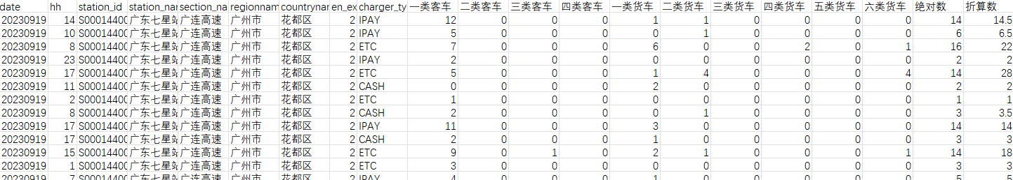

图 3 收费站交通量数据样例

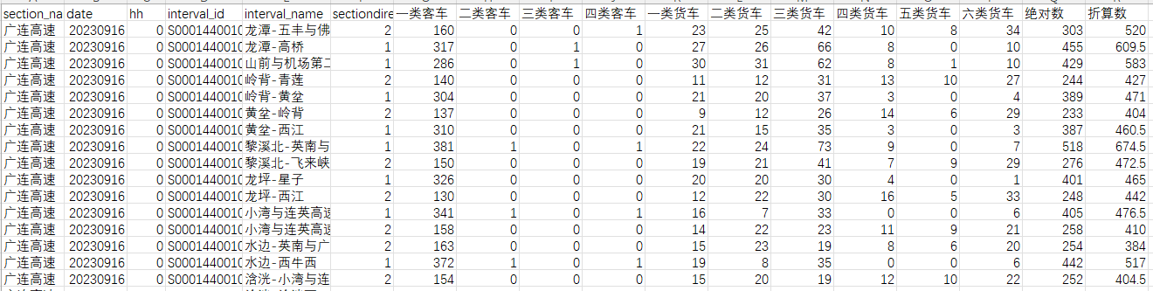

图 4 主线路段交通量数据样例

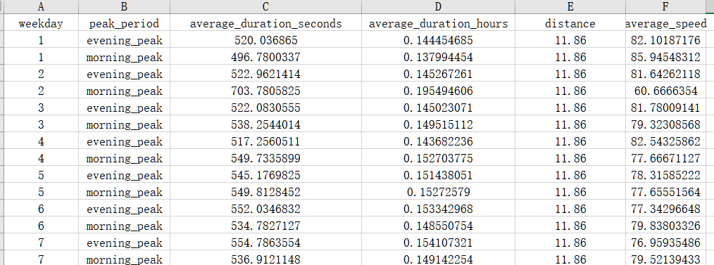

图 5 速度数据样例

## 方法基础

目前，关于碳排放核算的方法可以划分为三类：分别是排放因子法、物料平衡法以及实测法。排放因子法适用于国家、省级、城市等区域层面的碳排放核算；物料平衡法适用于工业生产，如化石和钢铁行业；实测法成本较高，适用于小范围的检测和科学研究。

表 6 主要的碳排放核算方法

| 测算方法 | 基本原理 | 计算公式 | 适用范围 | 优缺点 |
| --- | --- | --- | --- | --- |
| 排放因子法 | 对每一种排放源构造活动数据与排放因子，以能源使用量和排放因子的乘积作为该排放源的碳排放量估算值 | 排放量=投入的能源使用量×排放因子 | 适用于国家、省份、城市等区域层面的核算 | 优点：简单易理解，有成熟的计算公式，具有广泛的应用实例参考  缺点：是一种理论上的计算方法，其测算结果的准确性依赖于数据的获取。 |
| 物料平衡法 | 依据物质守恒定律，输入物料量等于输出物料量与物料流失量的和。用输入物料中的含碳量减去输出物料的含碳量后计算得到二氧化碳排放量 | 排放量=[（输入物料量×输入物含碳量）-（输出物料量×输出物含碳量）]×碳到二氧化碳转换系数×全球变暖潜势，全球变暖潜势的数值可参考IPCC提供的数据。 | 适用于数据基础较好的行业，例如将化石能源既作为燃料又作为生产原料的化工和钢铁行业 | 优点：对产生和排放的物质进行了系统全面的研究。缺点：工作量大，需搜集详细的工业生产过程数据 |
| 实测法 | 通过监测手段或国家有关部门认定的连续计量设施，测量排放气体的流速、流量和浓度，用环保部门认可的测量数据来计算气体的排放总量 | 排放量=单位换算因子×介质（空气）流量×介质（空气）中二氧化碳浓度 | 适用于小区域、简单生产排放链的碳排放源 | 优点：中间环节少，结果准确。  缺点：成本较高，且要求检测样品具有代表性 |

机动车排放源具有空间分布广、强移动性等特点，基于高速公路联网收费数据，能够处理得到准确的分方向分车型交通量，为应用基于交通活动水平的能耗排放因子法提供了数据条件。采用自下而上的核算路径，能够更好挖掘既有数据的应用潜力，可实现移动源碳排放分类核算、精准分析。

图形用户界面

图 6 自上而下的交通碳排放核算路径

图 7 自下而上的交通碳排放核算路径

基于交通活动水平的能耗排放因子法具备以下特点：

（1）基于精细的交通流量数据，综合运用车辆能耗、单位能耗碳排放因子等参数，能够计算特定时空的移动源碳排放量；

（2）以单个区间单个车型的碳排放作为基础，通过“自下而上”的核算路径，能够实现从小区间到大路网的碳排放核算

（3）实现“能耗-碳排”的同步核算，充分挖掘了现有交通行业数据与车辆行业数据的应用潜力。

# 预期效益

本文件将解决广东省高速公路运营期移动源碳排放核算缺乏统一标准的问题，规范了高速公路移动源碳排放核算的边界、方法及流程，提高了高速公路碳排放监测核算能力，提升了广东省高速公路绿色低碳运营管理的水平，具有较大的社会效益和环境效益。同时，本标准的制定将为全国高速公路运营期移动源的碳排放核算起到示范作用，突破了行业内共同面对的管理瓶颈，为相关的高速公路运营管控碳减排措施施行提供了量化依据。

# 编制原则

## 规范性原则

本文件按照GB/T 1.1-2020《标准化工作导则 第一部分：标准的结构和编写》给出的规则进行编写。

## 协调性原则

标准编制过程中，尽量考虑与以下内容保持协调一致：

（1）国家层面、广东省层面关于温室气体排放与管理相关的政策、规划、法规、标准、管理办法等；

（2）《陆上交通运输企业温室气体排放核算方法与报告指南》（发改办气候〔2015〕1722号）；

（3）GB/T 32150-2015 《工业企业温室气体排放核算与报告通则》；

（4）GB/T 37099-2018 《绿色物流指标构成与核算方法》。

## 突出行业特性原则

本标准基于能源消耗的排放因子法，充分结合高速公路运营期实际特点，建立高速公路运营期不同车型的二氧化碳排放计算方法，对二氧化碳排放因子及数据来源依据做出规定，并依据多源权威数据提供可信参考值，在充分利用现有高速公路大数据的基础上以实现低成本、高分辨率的高速公路运营期移动源碳排放核算。

## 适用性和可行性原则

本标准尽量采用了高速公路运营期已有的数据体系，并基于多源数据现状，提供多层次、高分辨率的科学核算方式；采用专家论证、座谈调研、选取重点高速公路试算等相结合的方式，召集了具有业务需求、理论研究和数据应用技术的相关方共同参与标准制定工作，使本标准更具适用性和可行性。

# 标准主要内容

地方标准《高速公路运营期移动源碳排放核算》共设置了11章主体内容，分别是：范围（第1章）、规范性引用文件（第2章）、术语和定义（第3章）、基本规定（第4章）、核算边界（第5章）、核算流程（第6章）、核算方法（第7章）、活动数据（第8章）、排放因子（第9章）、不确定性分析（第10章）、核算工作质量管理（第11章）、报告内容和格式（第12章）以及附录A、B、C、D、E、F等相关附加内容。

## 范围

本文件适用于高速公路的运营期移动源碳排放核算。

## 规范性引用文件

本标准中涉及的规范性引用文件如下：

GB/T 4352 载货汽车运行燃料消耗量

GB/T 4353 载客汽车运行燃料消耗量

GB/T 18386 电动汽车能量消耗量和续驶里程试验方法

GB/T 22757 轻型汽车能源消耗量标识

GA/T 16.9-2012 道路交通管理信息代码 第9部分：机动车能源种类代码

JT/T 489-2019 收费公路车辆通行费车型分类

## 术语和定义

本文件中给出了12条与高速公路运营期移动源碳排放核算相关的术语和定义。

（1）3.1 高速公路运营期移动源 （mobile source in operation period for expressway）是本文件中的碳排放核算对象，定义为“因在高速公路上通行而产生特定气体排放的移动排放源，即高速公路运营期间通行的机动车，但不包含非道路移动机械，如工程机械、农业机械、小型通用机械等。”

（2）3.2 碳排放 （carbon emission）是本文件核算的温室气体，即二氧化碳排放，其定义为“在特定时段内因能源活动产生的二氧化碳排放的总量（以质量单位计算）”。该术语的定义来源于GB/T 32150-2015，3.6，并有修改，把“温室气体”明确为“二氧化碳”。

（3）3.3 燃料燃烧碳排放（carbon emission from fuel combustion）和3.4 电力消费产生的间接碳排放（indirect carbon emission from electricity consumption）分别对应车辆运行过程中的化石燃料燃烧直接产生的碳排放和电力消费产生的间接碳排放。

（4）3.5 核算边界 （accounting boundary）是本文件的核算范围，其定义为“高速公路运营管理企业在高速公路运营期内所服务的道路移动源（机动车）通行时因能源消耗产生相关碳排放的范围”。该术语体现了本文件的核算边界是车辆周期和燃料周期的使用阶段碳排放，且车辆使用阶段的地理位置处于高速公路服务范围。

（5）其他术语均来源于国家标准，在结合使用需求的基础上进行了调整修改，如3.6 活动数据、3.12 二氧化碳排放因子来源于GB/T 32150-2015；3.7 运行能源消耗量、3.8 基准能源消耗量、3.9 能源消耗量道路修正系数、3.10 能源消耗量气温修正系数、3.11 能源消耗量速度修正系数来源于GB/T 4352-2022。

## 基本规定

本文件对使用高速公路运营期移动源碳排放核算标准应遵循的基本规定进行了说明。基本规定中包括了高速公路运营期、核算对象、移动排放源分类、移动源碳排放量核算统计等方面的说明。

（1）高速公路运营期

该部分规定了高速公路运营期是指“高速公路建成后，为公众提供运输服务的阶段”。并明确了“高速公路施工养护等特殊情况下仍提供通行服务的阶段均属于高速公路运营期”。

（2）核算对象

该部分规定了核算对象是高速公路运营管理企业。

（3）移动排放源分类

该部分提出和构建了移动源分类体系。按照收费车型、燃料类型共划分两级，尽量在保证活动数据的可得性基础上拓展核算清单的精细程度。移动排放源一级分类按照JT/T 489-2019的要求，根据收费公路的车型分类划分为1~4类客车和1~6类货车，其中收费公路的专项作业车按货车计入。移动排放源二级分类按照GA/T 16.9-2012的要求，根据机动车登记信息的燃料（能源）种类分为汽油、柴油、电、天然气、其他等。上述移动源分类体系充分考虑了收费公路现行车型分类标准、同时细化了车型分类体系中的燃料类型这一项。本文件中所提出的移动源分类体系可以随着数据基础的细化和标准的修订进行更新调整。

（4）移动源碳排放量核算统计

该部分规定了高速公路运营期移动源碳排放核算应根据不同时空分辨率的需求分区域分车型按特定期限进行核算，并应将各区域各车型碳排放量的核算结果进行统计求和；移动源碳排放量包括燃料燃烧碳排放和电力消费产生的间接碳排放，核算报告中需包括碳排放总量、燃料燃烧碳排放量、电力消费产生的间接碳排放量三项统计指标。

## 核算边界

本标准对高速公路运营期移动源碳排放的核算边界进行了解释说明，包括核算区间和报告期的规定。高速公路运营期移动源的核算边界划定按照高速公路运营服务范围、移动源运行活动数据可得性进行确定，核算的气体类型为二氧化碳（化学式为 $CO_{2}$）。

高速公路运营期移动源碳排放的核算边界指高速公路运营管理公司所运营的高速公路服务范围内机动车通行产生的二氧化碳排放量，其根据高速公路服务范围划分为主线核算区间、收费站核算区间和服务区核算区间。核算边界由上述核算区间组成，核算边界内的碳排放等于上述核算区间的排放量之和。核算区间的定义综合考虑了高速公路服务范围、车辆在不同区域内的行驶特点以及数据可得性等多个方面，突出了高速公路行业的运管管理特点。

表 7 高速公路运营期移动源碳排放核算区间

|  |  |
| --- | --- |
| 核算区间 | 区间定义 |
| 主线核算区间 | 高速公路两立交之间的通行范围 |
| 收费站核算区间 | 从高速公路主线节点经过收费站到地方道路节点之间的通行范围 |
| 服务区核算区间 | 从高速公路服务区入口匝道起点经过停车区到出口匝道终点的通行范围（按服务区进出主通道路径进行测量） |

对于报告期的规定是：核算报告的时间范围为高速公路连续运营的一定时间，报告期应按行业主管部门的要求执行。

## 核算流程

本文件对核算主体进行碳排放核算的工作流程进行了梳理，主要包括确定核算边界、核算排放量、核算工作质量管理、报告等四大内容。

## 核算方法

本文件规定应选择能得出准确、一致、可再现的结果的核算方法。国家标准GB/T32150-2015 《工业企业温室气体排放核算与报告通则》提供了两种类型的核算方法，即：计算和实测，其中“计算”又包括了“排放因子法”和“物料平衡法”；“实测”则是通过安装监测仪器、设备，并采用相关技术文件中要求的方法测量温室气体源排放到大气中的温室气体排放量。

从数据可得性和方法可行性上考虑，本文件采用了“排放因子法”作为高速公路运营期移动源使用的核算方法。核算方法具体采用基于能耗的排放因子法，排放因子为单位能耗的二氧化碳排放量。采用排放因子法计算时，碳排放量为活动数据与碳排放因子的乘积，按公式（1）计算。

$E_{{CO}_{2}}=AD×EF$

(1)

式中：

$E_{{CO}_{2}}$——二氧化碳排放量，单位为吨二氧化碳（tCO2）；

——二氧化碳排放活动数据，单位根据具体排放源确定；

$EF$——二氧化碳排放因子，单位与活动数据的单位相匹配。

根据上述的排放因子法，结合精细化的高速公路机动车活动数据，本文件中核算方法遵循“总-分”的逻辑框架，对高速公路运营期移动源的碳排放进行细化。基于核算边界及核算区间的规定，首先在路段层面，高速公路运营期移动源碳排放总量等于核算边界内所有核算区间移动源碳排放量之和，按公式（2）计算；然后在区间层面，各核算区间移动源的碳排放总量包括燃料燃烧碳排放量和电力消费产生的间接碳排放量，按公式（3）计算；最后在车型层面，划分为三种车型大类，分别给出碳排放量计算方法及公式，按表9要求。

$E_{AB}=\sum{E_{{CO}_{2}, r}}$

(2)

式中：

$E_{AB}$——核算边界内所有核算区间的二氧化碳排放总量，单位为吨二氧化碳（tCO2）；

——通过区间*r*的机动车二氧化碳排放量，单位为吨二氧化碳（tCO2）。

(3)

式中：

——通过区间*r*的机动车二氧化碳排放总量，单位为吨二氧化碳(tCO2)；

——化石燃料车型使用燃料驱动产生的二氧化碳排放量，单位为吨 二氧化碳(tCO2)；

——电动车型使用电力驱动产生的间接二氧化碳排放量，单位为吨二氧化碳(tCO2)。

燃料燃烧碳排放量是移动源中化石燃料车型使用燃料燃烧驱动产生的二氧化碳排放量之和，燃料燃烧碳排放量 $E_{bu-{CO}_{2},r}$ 按公式（4）计算。

计算。

$E_{bu-{CO}_{2},r}=\sum_{i=1}^{m}{\sum_{j=1}^{n}{E_{bu-{CO}_{2},i,j,r}}}$

(4)

式中：

$E_{bu-{CO}_{2},i,j,r}$——第*i*类车型使用第*j*种化石燃料行驶在区间*r*的二氧化碳排放量，单位为吨二氧化碳(tCO2)；

——车型类别；

——化石燃料类型。

电力消费产生的间接二氧化碳是移动源中电动车型使用电力驱动产生的间接二氧化碳排放量之和，电力消费产生的间接碳排放量 $E_{e-{CO}_{2},r}$ 按公式（5）计算。

$E_{e-{CO}_{2},r}=\sum_{i=1}^{m}{E_{e-{CO}_{2},i,r}}$

(5)

式中：

$E_{e-{CO}_{2},i,r}$——第*i*类车型使用电力e驱动行驶在区间*r*上的间接二氧化碳排放量，单位为吨二氧化碳(tCO2)；

——车型类别。

表 8 其他新能源车型碳排放核算方法

|  |  |  |
| --- | --- | --- |
| 其他车型 | 所含燃料种类 | 核算方法 |
| 混合动力类 | 汽油或柴油、电能 | 高速公路工况下混合动力车通常使用汽油或柴油等单一化石燃料提供动力，按7.4 节的公式计算。 |
| 清洁能源类 | 氢能、太阳能等 | 按7.5节的公式计算，其中二氧化碳排放因子为零。 |

表 9 高速公路运营期移动源各车型碳排放计算公式汇总

| **类别** | **计算公式** | **参数含义及单位** |
| --- | --- | --- |
| 7.4 单一燃料车型碳排放 | $$E_{bu-{CO}_{2},i,j,r}={AD}_{bu-{CO}_{2},i,j,r}×{EF}_{j}$$ | ${AD}_{bu-{CO}_{2},i,j,r}$——第*i*类车型使用第*j*种化石燃料行驶在区间*r*的活动数据，单位为吉焦（GJ）； ${EF}_{j}$ —第*j*种化石燃料的二氧化碳排放因子，单位为吨二氧化碳每吉焦（tCO2/GJ）。 |
|  | ——第*j*种化石燃料的平均低位发热量，对固体或液体燃料，单位为吉焦每吨（GJ/t）;对气体燃料，单位为吉焦每万标立方米（GJ/104Nm3）；  ——第*i*类车型使用第*j*种化石燃料行驶在区间*r*的燃料消耗量，对固体或液体燃料，单位为吨（t）；对气体燃料，单位为万标立方米（×104Nm3）。 |
|  | ——第*i*类车型使用第*j*种化石燃料行驶在区间*r*的单车百公里能耗值，单位为升每百公里（L/100km）； $D_{r}$ ——区间车辆行驶里程，单位为千米（km）； $V_{i,j,r}$ ——使用第*j*种化石燃料通过区间*r*的第*i*类车型的数量，单位为辆； $C_{j}$ ——第*j*种化石燃料的密度，单位为千克每立方米（kg/m3）；  ——单位换算系数。 |
| $$V_{i,j,r}=V_{i,r}×p_{i,j}$$ | $V_{i,r}$——通过区间*r*的第*i*类车型的数量，单位为辆； $p_{i,j}$ ——第*i*类车型中使用第*j*种化石燃料的比例。 |
| 7.5 纯电动车型碳排放 | $$E_{e-{CO}_{2},i,r}={AD}_{e-{CO}_{2},i,r}{×EF}_{e}$$ | ${AD}_{e-{CO}_{2},i,r}$——第*i*类车型使用电力e驱动行驶在区间*r*的活动数据（即消耗电量），单位为兆瓦时（MWh）； ${EF}_{e}$ ——区域电网平均二氧化碳排放因子，单位为吨二氧化碳每兆瓦时（tCO2/MWh）。 |
|  | ——第*i*类车型使用电力驱动行驶在区间*r*上的百公里耗电量，单位为千瓦时每百公里（kWh/100km）； $D_{r}$ ——区间车辆行驶里程，单位为千米（km）； $V_{i,e,r}$ ——使用电力*e*驱动方式通过区间*r*的第*i*类车型的数量，单位为辆； ${10}^{-5}$ ——单位换算系数。 |
| $$V_{i,e,r}=V_{i,r}×p_{i,e}$$ | $V_{i,r}$——通过区间*r*的第*i*类车型的数量，单位为辆； $p_{i,e}$ ——第*i*类车型中使用电力*e*驱动方式的比例。 |
| 7.6 其他车型碳排放计算 | 按表8方法，计算公式同上 | 与计算公式对应 |

## 活动数据

高速公路运营期移动源碳排放核算所需的活动数据类型多样、具有多种来源，相关获取途径如下：

1. 车辆运行能耗量由基准能耗修正得到；
2. 高速公路运营数据在满足核算标准要求的前提下由公路运营主管部门指定的数据运营方提供并维护，数据运营方可根据技术发展提供更准确多元的数据资源用于移动源碳排放核算；
3. 各车型的基准能耗、燃料类型构成等数据及获取方式，按定期更新机制予以补充；
4. 道路条件及气温条件数据按核算方法要求自行获取并提供来源说明。

本文件中所述的活动数据主要包括车辆运行能源消耗量、需借助高速公路运营平台获得的活动数据、需定期更新的活动数据、其它必要数据等。

**（1）车辆运行能源消耗量**

车辆运行能源消耗量及碳排放与多种因素有关，如图9所示。但是这些因素全部纳入标准存在一定困难。一方面，经过分析后发现影响车辆能耗及排放的因素中有一些因素缺乏数据基础，难以获得量化结果，不宜纳入标准；另一方面本标准需重点反映各路段之间的差异性，保证公平性。

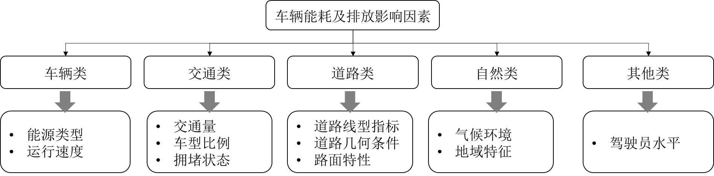

图 8 车辆碳排放影响因素

因此，，本标准结合现行标准和既有数据基础，从道路条件、气温、速度、载重（或载客）、空调能耗等方面对基准能源消耗量进行修正得到运行能源消耗量。

1）对于基准能源消耗量，本标准中的取值方法来源于国家标准。具体如下：

a) 对于使用汽油或柴油作为单一燃料的车型，客车基准能耗按照GB/T 4353规定的方法得出；货车基准能耗按照GB/T 4352规定的方法得出。

b) 对于纯电动汽车，基准能耗按照GB/T 18386 测定的能源消耗量型式认证值得出。

c) 对于其他车型，基准能耗按照GB 22757 规定的方法得出。

在各车型能源消耗量数据无法按上述方法获取的情况下，本文件在附录B中给出了参考值。

2）化石燃料车型运行能源消耗量的计算方法参考国家标准GB/T 4352-2022 《载货汽车运行燃料消耗量》和GB/T 4353-2022 《载客汽车运行燃料消耗量》，但是暂不考虑载客汽车载客量能耗及车辆空调附加能耗；纯电动车型运行能源消耗量的计算方法与化石燃料车型在计算公式上保持了形式上的类似，但具体计算时，部分参数存在差异。

3）单位载质量变化燃料消耗量取值来源于国家标准GB/T 4352-2022 《载货汽车运行燃料消耗量》；对于纯电动车型，单位载质量变化电能消耗量则采取国家标准GB/T 37340-2019 《电动汽车能耗折算方法》中5.1 介绍的简单折算法进行折算获得。

4）运行条件及修正系数

本标准中对于车辆运行能源消耗量的计算，共涉及三项修正系数，分别是道路修正系数、气温修正系数和速度修正系数。

道路修正系数、气温修正系数均来源于国家标准GB/T 4352-2022和GB/T 4353-2022。

**速度修正系数在编制标准时考虑了以下3种方式。**

**①沿用国家标准GB/T 4352-2022和GB/T 4353-2022，按表10；**

表 10 速度状态及运行能源消耗量速度修正系数

|  |  |  |  |  |  |
| --- | --- | --- | --- | --- | --- |
| 区间平均速度（$v$），单位为千米每小时（km/h） | $$v≤20$$ | $$20<v≤30$$ | $$30<v≤40$$ | $$40<v≤50$$ | $$v>50$$ |
| $$K_{v}$$ | 1.30 | 1.15 | 1.00 | 0.90 | 0.80 |

**②通过拟合确定修正系数与速度的近似函数关系。**

不采用国家标准GB/T 4352-2022和GB/T 4353-2022，因为其速度区间划分不适用于高速公路工况，不能更好地反映高速公路车辆速度对碳排放的影响。根据国家标准GB/T 4352-2022和GB/T 4353-2022中的速度修正系数进行拟合得到化石燃料车型的能耗量修正系数与平均速度的关系，如图5所示实线为调整后的修正系数曲线（以40km/h为基准）。对化石燃料车型，能耗量速度修正系数（$K_{v,o}$）按公式（4）计算

$K_{v,o}=0.0002×v^{2}-0.0339×v+2.0013$ (6)

式中：

$K_{v,o}$——化石燃料车型的能耗量修正系数；

$v$——车辆平均行驶速度，单位为千米每小时（km/h）。

图 9 化石燃料车型的能耗量修正系数拟合

根据王志红等人的实验数据（论文：轻型汽油车与纯电动汽车碳排放量比较研究，汽车工程学报，2022）拟合得到纯电动车型百公里电耗与车速的关系，如图2所示。以40km/h为基准，得到纯电动车型的能耗量速度修正系数与车速的关系如下公式（5）：

$K_{v,e}=0.0003×v^{2}-0.0402×v+2.1450$ (7)

式中：

$K_{v,e}$——纯电动车型的能耗量修正系数；

$v$——车辆平均行驶速度，单位为千米每小时（km/h）。

如图3所示是化石燃料车型与纯电动车型的能耗量速度修正系数。纯电动车型的经济时速位于化石燃料车型的左侧，纯电动车型在高速阶段耗电量剧增，燃油车型在高速阶段耗油量增速较缓，这两条拟合曲线基本符合目前对燃油车和纯电动车的能耗特征规律的认识。

图 10 纯电动车型百公里电耗与速度的拟合关系

图 11 化石燃料车型和纯电动车型的能耗量速度修正系数

**③基于拟合函数和插值法补充速度区间及修正系数。**

考虑到国家标准GB/T 4352-2022和GB/T 4353-2022的速度区间划分在高速范围内区分度差，不能更好地反映高速公路车辆速度对碳排放的影响，对速度区间进行外推。具体来说，结合高速公路最高限速值（120km/h），确定外推的速度区间控制在50km/h~120km/h，经过多次试算调整，将50km/h~120km/h这一区间划分为4段，分别是（50,70]、（70,90]、（90,110]、（110,120]。基于拟合关系公式（6）和（7）采用计算最终得到表 11和表 12。

表 11 化石燃料车型运行能源消耗量速度修正系数

|  |  |  |  |  |  |  |  |  |
| --- | --- | --- | --- | --- | --- | --- | --- | --- |
| 区间平均速度（$v$），单位为千米每小时（km/h） | $$(0,20]$$ | $$(20,30]$$ | $$(30,40]$$ | $$(40,50]$$ | $$(50,70]$$ | $$(70,90]$$ | $$(90,110]$$ | $$(110,120]$$ |
| $$K_{v.f}$$ | 1.30 | 1.15 | 1.00 | 0.90 | 0.79 | 0.73 | 0.85 | 1.04 |

表 12 纯电动车型运行能源消耗量速度修正系数

|  |  |  |  |  |  |  |  |  |
| --- | --- | --- | --- | --- | --- | --- | --- | --- |
| 区间平均速度（$v$），单位为千米每小时（km/h） | $$(0,20]$$ | $$(20,30]$$ | $$(30,40]$$ | $$(40,50]$$ | $$(50,70]$$ | $$(70,90]$$ | $$(90,110]$$ | $$(110,120]$$ |
| $$K_{v,e}$$ | 1.61 | 1.33 | 1.10 | 0.93 | 0.80 | 0.81 | 1.05 | 1.35 |

**对比分析：经过对比，编制组认为对于速度修正的以上三种处理方式中，方式①的速度区间不太符合高速公路的运行特点，高速公路的行驶速度大多时间都超过50km/h，导致修正系数在高速区间失效；方式②则基于国家标准以及实际测试数据的结果拟合得到了运行能耗量速度修正系数与速度之间的函数关系，但是从实际可行性角度来看，速度是平均值，直接使用拟合函数关系存在较大的争议，修正系数对于速度的变化过于灵敏可能导致核算结果波动较大；方式③是在国家标准的数据基础上处理生成，在可操作性上继承了方式①的优点，同时弥补了方式①速度区间不足的缺点，但也存在外推取值权威性不足的问题。**

**对比来看，方式③继承沿用了国家标准GB/T 4352-2022和GB/T 4353-2022的取值，并进行了一定程度的补充完善，该方式综合较优。**

**（2）需借助高速公路运营平台获得的活动数据**

高速公路运营期交通活动数据来源是高速公路运营平台，包括高速公路联网收费系统以及高速公路网运行状态监测系统等。需借助高速公路运营平台获得的活动数据有：区间交通流量、区间车辆行驶里程、区间平均速度和货车载质量变化值。

**（3）需定期更新的活动数据**

本文件对无法从高速公路运营平台获得的必要数据和参数进行定期更新。需定期更新的活动数据有：各车型基准能源消耗量和能源类型构成。

**（4）其他必要数据**

本文件的核算方法还需要用到的必要数据包括：道路条件（类别）、气温条件。

## 排放因子

因本文件核算范围包括化石燃料燃烧碳排放和消耗电力隐含的碳排放，运用排放因子法时，需收集化石燃料二氧化碳排放因子和区域电网的电力二氧化碳排放因子。

化石燃料二氧化碳排放因子可以通过公式进行计算，计算化石燃料二氧化碳排放因子时，需要收集各种车用燃料品种的单位发热量和含碳量、碳氧化率等参数。本标准中提供的化石燃料燃烧排放因子计算参数来源于《陆上交通运输企业温室气体排放核算方法与报告指南（试行）》（发改办气候〔2015〕1722号）。

电力二氧化碳排放因子 ${EF}_{e}$ 应根据机动车电力消费所属的电网及全国电网划分情况进行确定并保持更新。选用相关主管部门公布的最近年份相应区域电网平均二氧化碳因子进行计算，并说明来源。

## 不确定性分析

在获取活动水平数据和相关参数时可能存在不确定性，对活动水平数据和相关参数的不确定性以及降低不确定性的相关措施应进行说明。

不确定性产生的原因一般包括以下方面：

a) 缺乏完整性：由于排放机理未被识别，无法获得监测结果及相关数据；

b) 数据缺失：在现有条件下无法获得或者难以获得相关数据，因而使用替代数据或其他估算、经验数据；

c) 数据缺乏代表性：获得的排放因子等参数与实际运行状态相差较大。

d) 测量误差：相关参数在测量时存在误差。

不确定性量化分析方法参考附录E。

## 核算工作质量管理

本标准规定了高速公路运营期移动源碳排放核算过程中在核算工作质量管理上的内容。应加强二氧化碳核算工作质量管理，建立相应的碳排放信息管理体系，包括但不限于：

1) 建立二氧化碳排放核算和报告的规章制度，包括负责机构和人员、以及相应的职责和权限。

2) 建立健全二氧化碳信息管理程序文件，文件应至少包括文件和记录管理程序、二氧化碳排放核算和报告程序以及数据质量管理程序；

3) 为了保证效率和完整性，应该相关数据质量管理方案整合到已有的管理体系中，并按照表6中的措施开展数据质量管理工作。

4) 建立二氧化碳排放报告内部审核制度。定期对二氧化碳排放数据进行交叉校验，对可能产生的数据误差风险进行识别，并提出相应的解决方案。

表 13 核算工作质量管理方案

| 二氧化碳排放核算工作质量 | 管理内容 |
| --- | --- |
| 数据收集、输入与处理检查 | 数据完整性的确定；  确保对电子文档实施适当的版本控制程序。 |
| 活动数据检查 | 确保活动数据统计的完整性；  核对活动数据计算的正确性；  对活动数据实施交叉检验； |
| 排放因子检查 | 核对排放因子的单位及转换；  确认排放因子的合理性；  确保排放因子的时效性。 |
| 排放量计算过程检查 | 核算方法是否正确；  与历年数据的比较。 |
| 数据处理步骤检查 | 核对是否对输入数据和计算获得的数据进行了明确的区分；  手工或电子的方式核对具有代表性的计算样本；  核对输入和计算在时间序列上的一致性；  同类排放源在不同地区和时间的交叉比较。 |

## 报告内容和格式

本标准对应披露的报告内容及报告格式进行了规定，包括核算对象基本信息、二氧化碳排放量、活动数据及其来源和排放因子及其来源。

（1）核算对象基本信息

基本信息应包括核算对象名称、单位性质、报告年度、所属行业、统一社会信用代码、法定代表人、填报负责人、联系人信息、运营期移动源核算边界及排放源的详细说明

（2）核算边界说明

应对高速公路运营期移动源核算边界、排放源以及报告期进行说明。

（3）移动源二氧化碳排放量

应根据行业主管部门要求按一定时间频率（年度、季度或月度）报告运营期移动源二氧化碳排放总量，并按照主线核算区间、收费站核算区间、服务区核算区间分别报告化石燃料燃烧直接碳排放量、消耗电力隐含碳排放量。

（4）活动数据及其来源

应报告在报告期内参与碳排放核算的各核算区间分车型交通量、区间车辆里程、区间平均速度、道路条件、气温条件；各类车型的基准能源消耗量。并说明这些数据的来源。

（5）排放因子及其来源

应报告在报告期内使用的燃料二氧化碳排放因子及其计算参数、电力消费排放因子等数据，并说明这些数据的来源。

（6）其他需要说明的情况

其他需要说明的情况包括核算结果不确定性说明；报告内容符合标准要求的情况说明；运营管理企业在高速公路运营期移动源碳排放管控方面的工作情况，例如拥堵治理、优化收费效率等；报告真实性声明等内容。

## 附录

本标准共提供了6个资料性附录说明，有效解决本标准中核算方法所需的数据来源问题。附录A给出了高速公路移动排放源分类的详细信息。附录B给出了核算必需的各车型能耗参考值。附录C给出排放因子参数的取值及数据来源，其中包括汽油、柴油、天然气等化石燃料的低位发热量、单位热值含碳量、碳氧化率、密度等。附录D给出了高速公路车辆能源类型分类统计数据。附录E给出了本标准推荐采用的不确定性量化方法。附录F给出了高速公路运营期移动源碳排放报告格式模版。

# 主要工作过程

2023年4月，广东省市场监督管理局对立项地方标准进行公示。

2023年4月，召开本标准的工作大纲专家咨询会，重点讨论标准编制的研究方法。

2023年5月，广东省市场监督管理局正式下发标准立项的通知。

2023年6月，标准编制组召开标准的第一次工作会议，确定工作分工、人员及进度安排。

2023年7月，标准编制组完成了标准编写工作大纲并报送广东省交通运输标准化技术委员会公路运养分会审核。

2023年9月，完成标准初稿，并提交至广东省交通运输标准化技术委员会公路运养分会审核。

2023年10月，标准编制组在广东省交通运输厅召开了标准初稿内部研讨会。

2023年11月，标准编制组以广深、韶赣及广河广州三条高速公路作为案例进行碳排放试算，并于11月21日，与三条高速的业主单位进行汇报沟通，征求相关意见。

2023年12月21日，标准编制组经广东省交通运输标准化技术委员会公路运养分技术委员会审核同意，在广东省交通运输厅召开了初稿审查会。

2024年1月24日，标准编制组经广东省交通运输标准化技术委员会公路运养分技术委员会审核同意，向有关单位进行征求意见，

2024年3月31日，共征求得到10个单位（名单见表14）共54条意见。

2024年6月，完成标准修编并向主审人汇报。

表 14 有关单位名单

|  |  |
| --- | --- |
| **序号** | **单位名称** |
| 1 | 广东省高速公路有限公司 |
| 2 | 广东省公路建设有限公司 |
| 3 | 广东佛清广高速公路发展有限公司 |
| 4 | 中国科学院广州能源研究所 |
| 5 | 广东省标准化研究院 |
| 6 | 北京交通大学 |
| 7 | 河海大学 |
| 8 | 广东工业大学 |
| 9 | 广东省检验检测认证研究院集团有限公司 |
| 10 | 广东省计量研究院 |

# 采用国内外先进标准的情况，与国内外同类标准水平的对比情况

本标准结合中国高速公路运营管理特点和数据基础，首创性地规范了针对高速公路运营期移动源的碳排放核算方法及流程。

本标准为首次制定，总体技术水平达到国内领先。

# 与有关现行法律、法规和强制性国家标准的关系

本标准与相关法律、法规、规章及相关标准协调一致，无冲突。

# 重大意见分歧的处理依据和结果

无重大意见分歧。

# 贯彻实施标准的要求、措施等建议

建议广东省地方标准《高速公路运营期移动源碳排放核算标准》作为推荐性标准颁布实施。建议本标准在批准发布后立即实施。

# 其他应当说明的事项

无其他应当说明的事项。

标准编制工作组

2024年6月21日